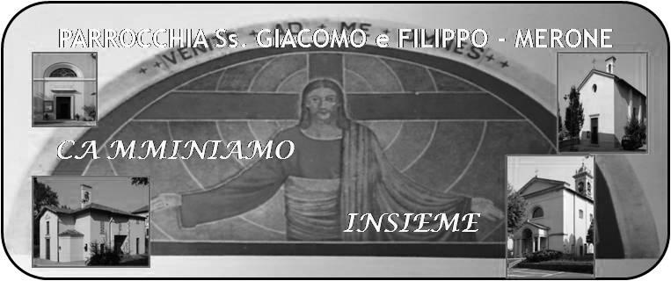
CALENDARIO LITURGICO SETTIMANALE

Dall’ 18 al 25 Giugno 2017

DOM. 18  II domenica dopo Pentecoste | 7.30  8.30  10.30  18.00 | Meroni Luigi e Giuseppina, Longhi Ester  a S. Caterina Mario Bosisio  Sangiorgio Anselmo e Serena  Vittorio Corti, Alessandra e Giorgio
LUN. 19  Santi Protaso e Gervaso | 8.00  18.00 | a S. Caterina: S. Messa  Marco Rigamonti, Annetta , Geremia
MAR. 20  Feria | 18.00 | Maria, Fam. Corbetta, Sr. Silvia, Maria, Antonio
MER. 21  San Luigi Gonzaga | 18.00 | a S. Francesco
GIO. 22  Feria | 16.00  18.00 | Alla residenza Anziani  Fam. Fusi, Camilla, Santino, Giulia, Pietro
VEN.23  Sacratissimo Cuore di Gesù | 18.00 | Emilia, Eugenio
SAB. 24  Natività di s. Giovanni Battista | 15.00  17.00  18.00 | S. Confessioni  a S. Francesco : Fam. De Palma  Giuseppe, Natale, Maria
DOM. 25  III domenica dopo Pentecoste | 7.30  8.30  10.30  18.00 | Pancotti Lina, Gobbi Alessandro, Binda Primo  a S. Caterina Fam. Mira, Mainini, Oliviero, Angela, Natale  Pro Populo  Vittorio Corti, Carla
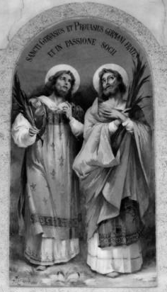
CONTATTI:
Don Marco :031650103 - 3334997133
Don Piero : 031696734 – 3392643705
Oratorio : 031650145
E. Mail: segreteriaparrocchiale@alice.it
via A. Appiani 24, 22046 Merone
Sito: www.parrocchiadimerone.it

18 Giugno 2017 Anno V, n°222

II domenica dopo Pentecoste

Sir 17,1-4.6-11b.12-14; Guardatevi da ogni ingiustizia!

Sal 103; Benedici il Signore, anima mia!

Rm 1,22-25.28-32; Gli uomini hanno scambiato la gloria del Dio incorruttibile con un’immagine e una figura di uomo corruttibile

Mt 5,2.43-48 Amerai il tuo prossimo e odierai il tuo nemico

“Quanta fretta ma dove corri?”
Le parole di questo canto che tanti di noi hanno certamente riconosciuto mi sembravano il titolo più adeguato per introdurre un tema che mi sta a cuore e su cui forse dobbiamo interrogarci. Più volte, celebrando la messa, dopo la benedizione finale, ancora prima dell’inizio del canto di congedo, tanti scappano fuori di Chiesa senza fermarsi neppure un istante a ringraziare il Signore di ciò che è stato vissuto e forse per attendere che tutti possano insieme uscire per scambiare amichevolmente quattro parole. Mi sono chiesto come mai tutto questo. Ma dove dobbiamo correre? Ma quanta fretta!!! La celebrazione della Messa non può essere solo un precetto da rispettare, un cartellino da timbrare per sentirsi a posto. Come sarebbe bello se insieme potessimo aspettare qualche istante forse per chiederci: e ora cosa porto al mondo di ciò che ho vissuto nella preghiera della Eucarestia? Io non credo che quando andiamo a trovare un amico l’unica preoccupazione dopo aver bevuto un caffè sia quella di uscire rapidamente da casa sua senza nemmeno salutare… proviamo a non avere fretta… almeno durante la messa! E’ bello stare col Signore! E’ bello non avere fretta con Dio! L’unica fretta che dovremmo sentire nel cuore è quella di andare ad annunciare con gioia il Vangelo, vera sorgente della nostra felicità!!! Don Marco
VITA DI COMUNITÀ

- Mercoledì 21 giugno i ragazzi dell’oratorio feriale saranno in gita al rifugio Terz’Alpe sui corni di Canzo
- Domenica alla messa delle ore 18.00 concluderemo l’anno del nostro asilo con la Messa in parrocchia e un momento di festa insieme
- Questa settimana accogliamo ancora tra noi Manuel, seminarista di san Salvador, che passerà con noi una settimana in aiuto per l’oratorio feriale. Settimana prossima partirà per il San Salvador e arriverà ad aiutarci Ceferino seminarista della diocesi di Tabasco, Messico.
- Cominciamo a prepararci per l’arrivo tra noi di don Ervin, diacono che ha vissuto con noi Natale e Pasqua e che è stato ordinato sacerdote. Celebreremo la sua prima messa domenica 9 Luglio alle ore 10.30. si fermerà in parrocchia per tutta l’estate per le attività dei ragazzi e per aiutarci nelle varie celebrazioni.

Estate 2017
Dal 10 al 17 luglio Campeggio estivo per i ragazzi
delle scuole medie
Dal 17 al 23 luglio campeggio estivo per i ragazzi delle scuole superiori e giovani
Dal 24 al 27 agosto vacanzina per i ragazzi di III, IV e V elementare.
Ci sono Ancora alcuni posti disponibili

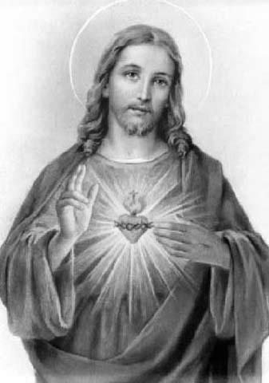
Sacro cuore di Gesù
( un po’ di storia)
« Venite a me, voi tutti che siete affaticati e oppressi, e io vi ristorerò. Prendete il mio giogo sopra di voi e imparate da me, che sono mite e umile di cuore e troverete ristoro per la vostre anime. » (Vangelo di Matteo 11,28-29.)
Sacro cuore di Gesù con sant'Ignazio di Loyola e san Luigi Gonzaga, José de Páez
I primi impulsi alla devozione del Sacro Cuore di Gesù provengono dalla mistica tedesca del tardo medioevo, in modo particolare da Matilde di Magdeburgo (1207-1282), Matilde di Hackenborn (1241-1299), Gertrude di Helfta (ca. 1256-1302) ed Enrico Suso (1295-1366). Tuttavia la grande fioritura della devozione si ebbe nel corso del XVII secolo, prima ad opera di Giovanni Eudes (1601-1680), poi per le rivelazioni private della visitandina Margherita Maria Alacoque, diffuse da Claude La Colombière (1641-1682) e dai suoi confratelli della Compagnia di Gesù. La beata Maria del Divin Cuore, contessa Droste zu Vischering, dotata di doni mistici, ispirò il Papa Leone XIII a promulgare l'enciclica Annum Sacrum, con cui si effettuava la consacrazione del genere umano al Sacro Cuore di Gesù.
Apparizione a Margherita Maria Alacoque
Durante il XVIII secolo si accese un forte dibattito circa l'oggetto di questo culto: nel 1765 la Congregazione dei Riti affermò essere il cuore carneo, simbolo dell'amore. I giansenisti interpretarono questo come atto di idolatria, ritenendo essere possibile un culto solo al cuore non reale, ma metaforico; papa Pio VI, nella bolla Auctorem fidei, confermò la dichiarazione della Congregazione notando che si adora il cuore "inseparabilmente unito con la Persona del Verbo".
Importanti nello sviluppo della devozione al Sacro Cuore sono tre encicliche: Annum Sacrum di Leone XIII, Miserentissimus Redemptor di Pio XI e soprattutto Haurietis Aquas di Pio XII.
La festa del Sacro Cuore fu celebrata per la prima volta in Francia probabilmente nel 1672 e divenne universale per tutta la Chiesa cattolica solo nel 1856. Cade il venerdì dopo la seconda domenica dopo Pentecoste e coincide pertanto con l'ottavo giorno dopo il Corpus Domini se quest'ultimo si festeggia di giovedì. Si tratta perciò di una festa mobile, la cui data, che dipende dalla data della Pasqua, può variare tra il 29 maggio e il 2 luglio.

